Міністерство освіти і науки України КПІ ім. Ігоря Сікорського

Факультет Інформатики та Обчислювальної Технiки

**ЗВІТ**

**до лабораторної роботи №4 з модуля**

**«Сучасні технології розробки WEB-застосувань на платформі Microsoft.NET»**

|  |  |
| --- | --- |
| Перевірив:  Викладач кафедри ІСТ  ФІОТ  Бардін В. | Виконав:  Поліщук Владислав  гр. ІК-13 |

2023

**Імплементація REST API**

Ендпоінти для роботи з рахунками юзера

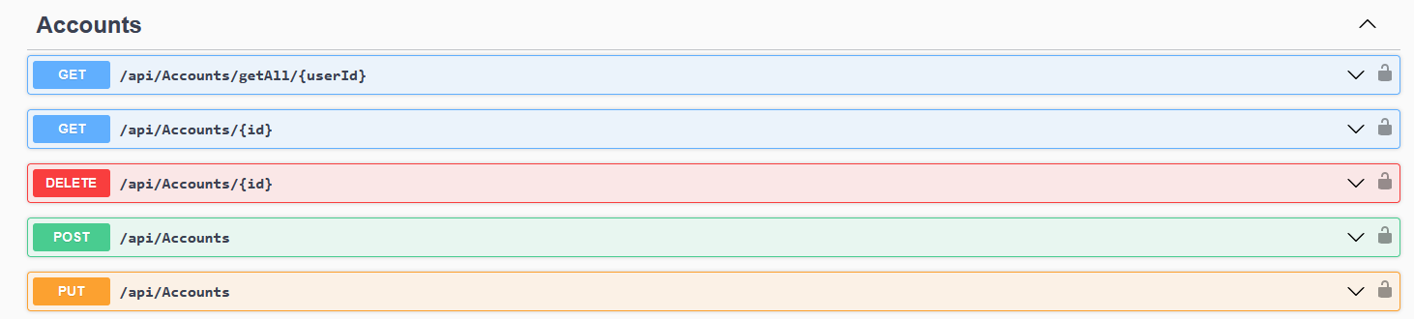

Ендпоінти для авторизації юзера

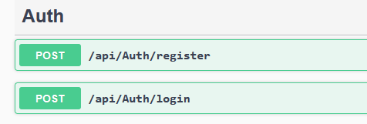

Ендпоінти для роботи з транзакціями юзера

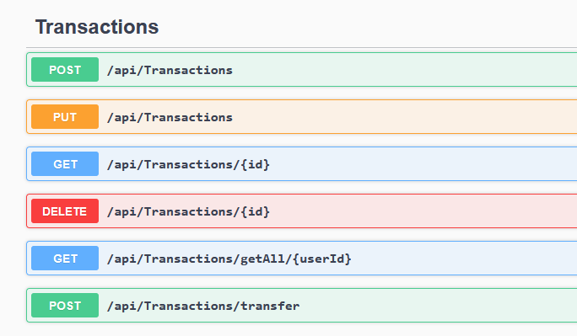

Ендпоінти для генерації звітів

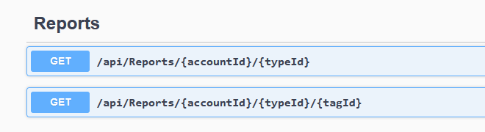

Посилання на код: <https://github.com/Vladp777/WalletSystem>

Структура Domain

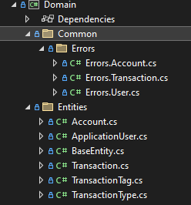

Структура Application

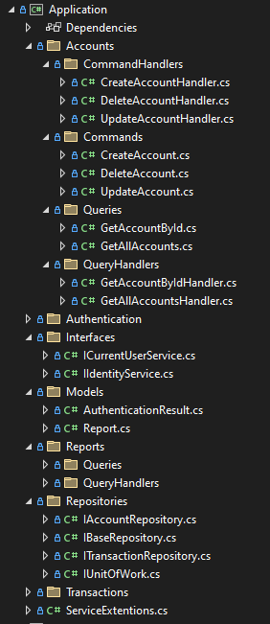

Структура Infrastructure

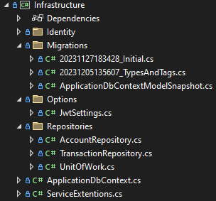

Структура Presentation Layer

